山东省烟台2014届高三第一次模拟考试 文科数学
注意事项：
1．本试题满分150分，考试时间为120分钟．
2．使用答题纸时，必须使用0．5毫米的黑色墨水签字笔书写，作图时，可用2B铅笔．要字迹工整，笔迹清晰．超出答题区书写的答案无效；在草稿纸，试题卷上答题无效．
3．答卷前将密封线内的项目填写清楚．
一、选择题：本大题共10小题；每小题5分，共50分．每小题给出四个选项，只有一个选项符合题目要求，把正确选项的代号涂在答题卡上．
1．设集合$M=\left\{x|x^{2}−2x−3<0\right\}$，，则$M∩N$等于
A．$(−1,0)$ B．$(−1,1)$ C．$(0,1)$ D．$(1,3)$
2．若复数的实部为，且，则复数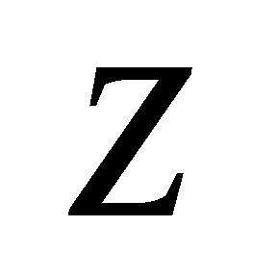的虚部是
A．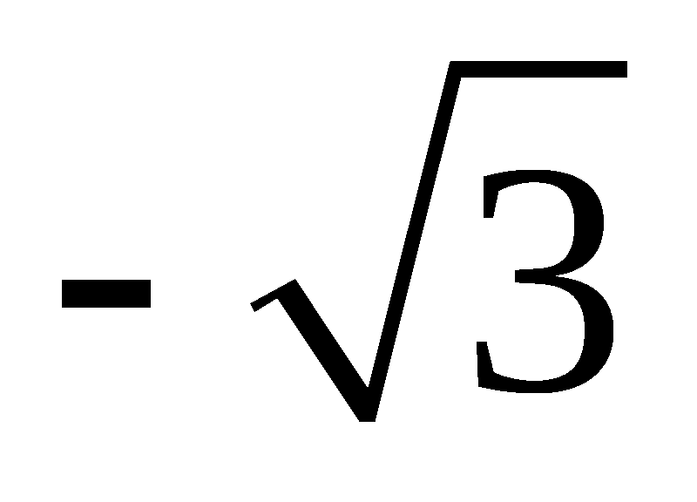 B．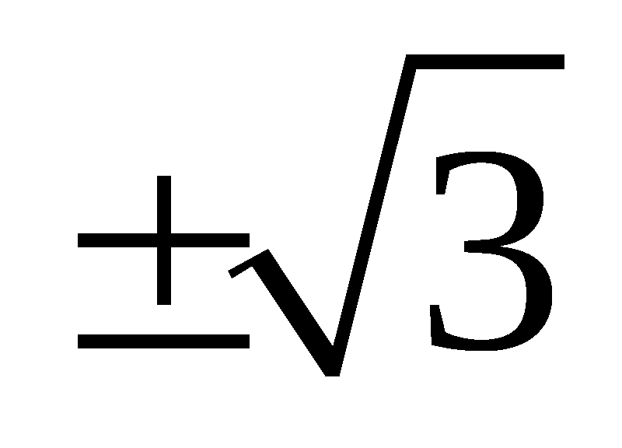 C．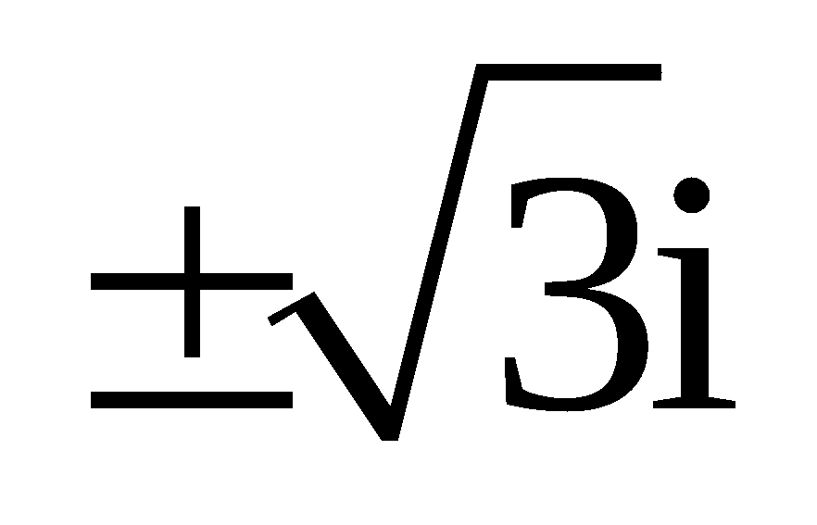 D．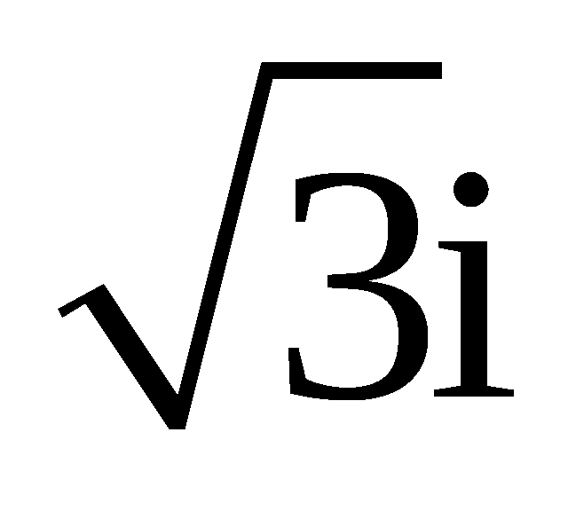
3. 若命题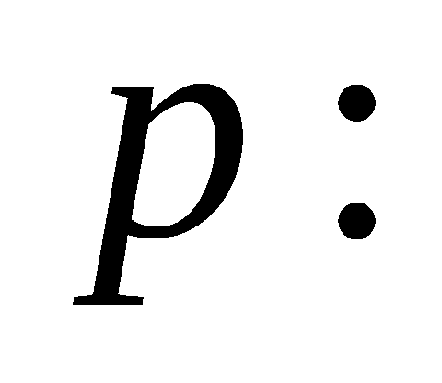，；命题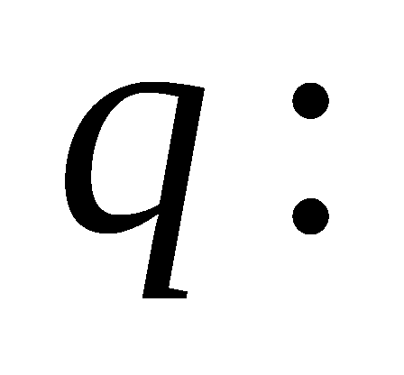$∀$$x∈R$，$x^{2}+1>0$. 则下面结论正确的是
A.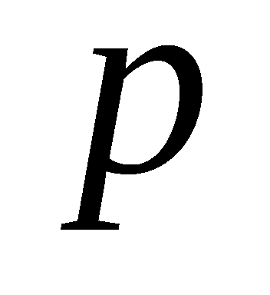是假命题 B.是真命题 C.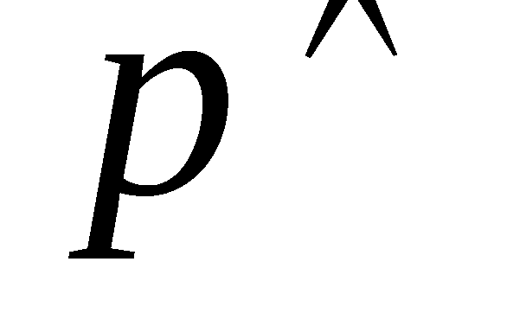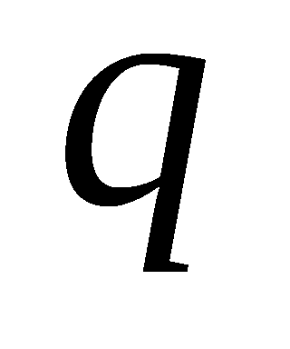是假命题 D.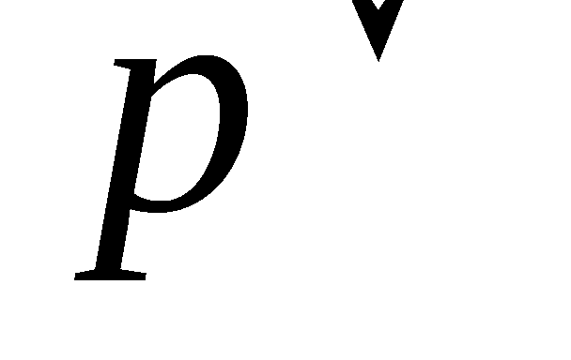是真命题
4．若函数， 则（其中为自然对数的底数）
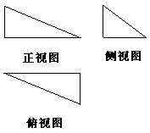
A． B． C． D.
5.若一个三棱锥的三视图如图所示，其中三个视图都是
直角三角形，则在该三棱锥的四个面中，直角三角形的
个数为
A． B．
C． D．

6.在等差数列中， ，其前项和为，若，则$S_{\text{2014}}$
的值等于
A.2011 B. -2012 C.2014 D. -2013
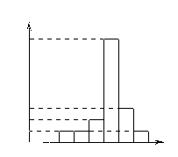
7．如图是某班50位学生期中考试数学成绩的频率分布直方图，
其中成绩分组区间是：，，，
，，，则图中的值等于
A． B． C． D．
8．函数$y=x\text{sin}x$在$\left[−π,π\right]$上的图象是
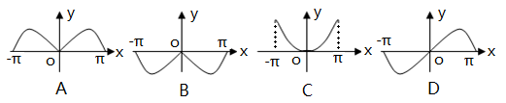

9．若函数的图象与轴交于点，过点的直线与函数的图象交于、两点，则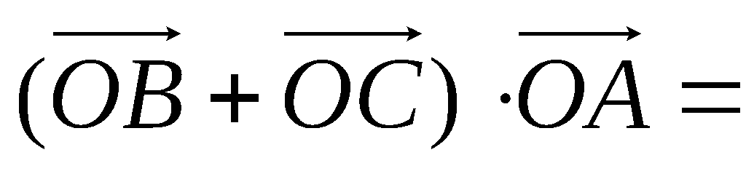（其中O为坐标原点）
A． B． C． D．
10. 对任意实数，定义运算，其中$a,b,c$为常数，等号右边的运算是通常意义的加、乘运算．现已知，，且有一个非零实数，使得对任意实数$x$，都有，则
A．4 B．5 C．6 D．7
二、填空题：本大题共有5个小题，每小题5分，共25分，请将正确答案填在答题卡相应位置.
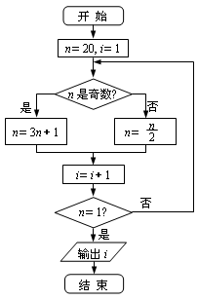
11．若直线平分圆
的周长,则的取值范围是
12.若某程序框图如右图所示，则该程序运行后输出的值为 13. 已知变量$x,y$满足约束条件$\left\{\begin{aligned}x−2y+4≤0 \\ y≥2 \\ x−4y+k≥0\end{aligned}\right.$，且目标函
数$z=3x+y$的最小值为$−1$，则实常数$k=$
14. 对大于或等于2的正整数的幂运算有如下分解方式：
$2^{2}=1+3$ $3^{2}=1+3+5$ $4^{2}=1+3+5+7$ …
$2^{3}=3+5$ $3^{3}=7+9+\text{11}$ $4^{3}=\text{13}+\text{15}+\text{17}+\text{19}$ …
根据上述分解规律，若$m^{2}=1+3+5+⋯+\text{11}$，$p^{3}$的分解中最小的正整数是21，则$m+p=$
15．已知抛物线的准线与双曲线的两条渐近线分别交于，两点，且，则双曲线的离心率为
三、解答题.本大题共6个小题，共75分.解答时要求写出必要的文字说明、证明过程或推理步骤.
16.（本小题满分12分）
全国第十二届全国人民代表大会第二次会议和政协第十二届全国委员会第二次会议，2014年3月在北京开幕．期间为了了解国企员工的工资收入状况，从108名相关人员中用分层抽样方法抽取若干人组成调研小组，有关数据见下表：（单位：人）
 | 相关人数 | 抽取人数
一般职工 | 63
中层 | 27
高管 | 18 | 2

（1）求，；
（2）若从中层、高管抽取的人员中选人，求这二人都来自中层的概率．

17.（本小题满分12分）
已知函数，
（1）求函数的周期及单调递增区间；
（2）在中，三内角，，的对边分别为$a,b,c$，已知函数的图象经过点成等差数列，且，求$a$的值.

18.（本小题满分12分）
如图1，在直角梯形中，，.把沿 折起到的位置，使得点在平面上的正投影恰好落在线段上，如图2所示，点分别为棱的中点.
（1）求证：平面平面；
（2）求证：平面；
（3）若，求四棱锥的体积.
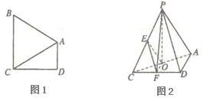

19.（本小题满分12分）
已知数列的前项和为，且，数列满足，且.
（1）求数列,的通项公式；
（2）设，求数列的前项和．

20.（本小题满分13分）
已知函数.
（1）当时，求曲线在点处的切线方程；
（2）当时，讨论的单调性.

21. （本小题满分14分）
已知椭圆$C:\frac{x^{2}}{a^{2}}+\frac{y^{2}}{b^{2}}=1(a>b>0)$经过点，且两焦点与短轴的两个端点的连线构成一正方形.
（1）求椭圆的方程；
（2）直线与椭圆交于，两点，若线段的垂直平分线经过点，求
（为原点）面积的最大值.

参考答案及评分标准
一、选择题
C B D C D C D A D B
二、填空题
11. 12. 8 13. 9 14. 11 15.2
三、解答题
16.解：（1）由题意可得 ，所以，. ……………………3分
（2）记从中层抽取的人为，，，从高管抽取的人为，，
则抽取的人中选人的基本事件有：，，，，，，，，，共种. ……8分
设选中的人都来自中层的事件为，
则包含的基本事件有：，，共种. ………………10分
因此.
故选中的人都来自中层的概率为. ……………………………………12分
17.解：
………………………………………………3分
（1）最小正周期：， ………………………………………………4分
由可解得：
，
所以的单调递增区间为：; ………………6分
（2）由可得：
所以, ………………………………………………8分
又因为成等差数列，所以， ………………9分
而 ………………………………10分
，
. ………………………………………………12分
18.解：（1）因为点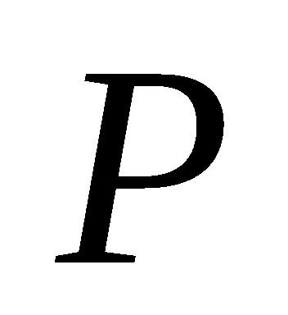在平面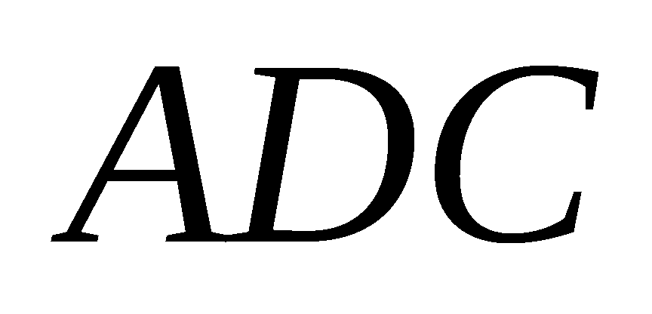上的正投影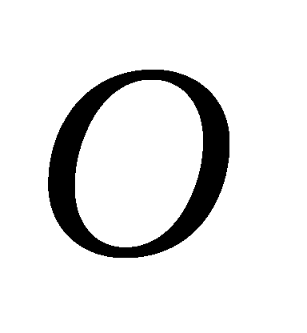恰好落在线段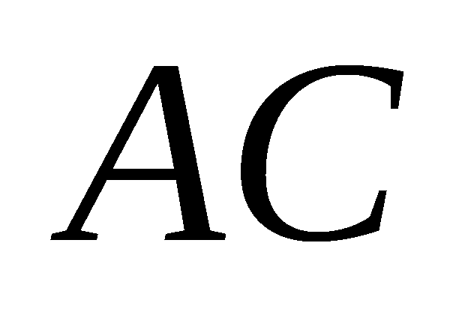上
所以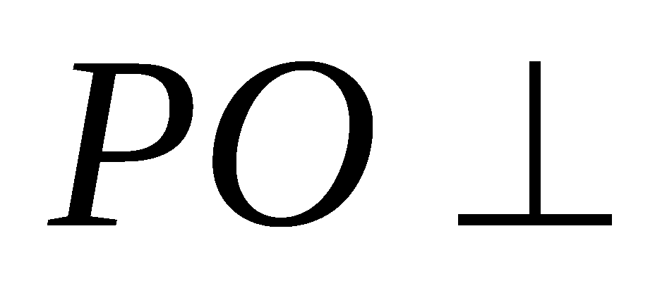平面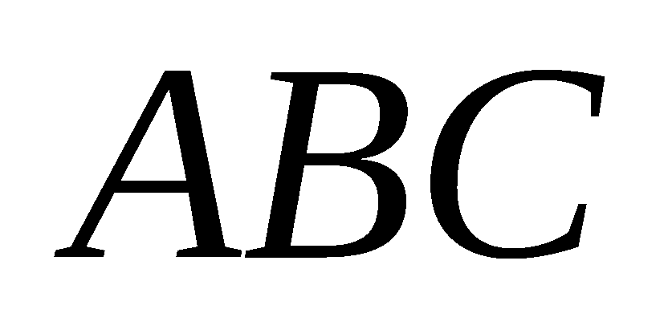，所以 …………………1分
因为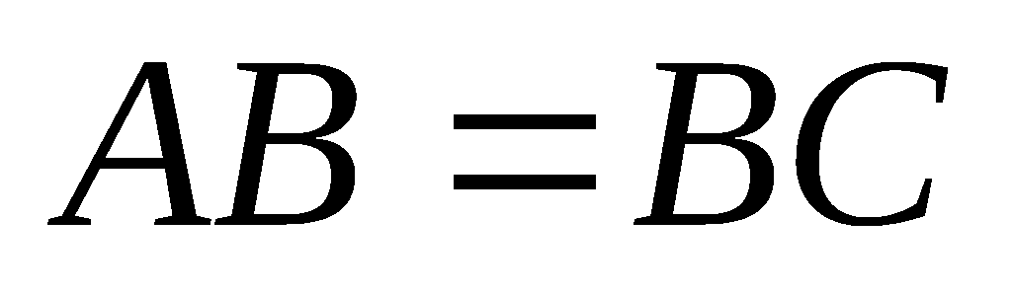，
所以是中点， …………………2分
所以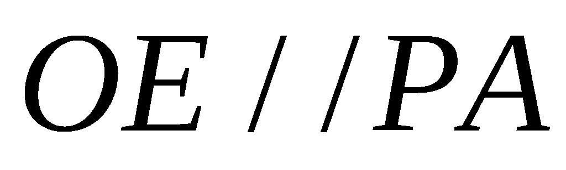 ，
所以 …………………3分
同理
又
所以平面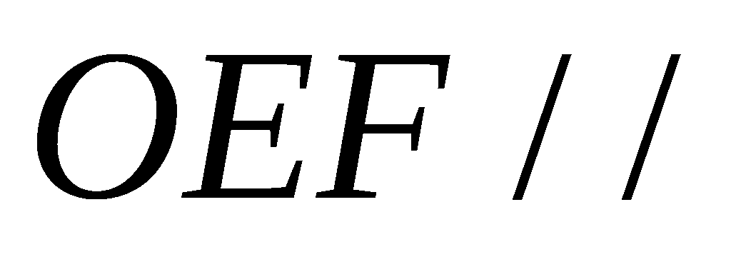平面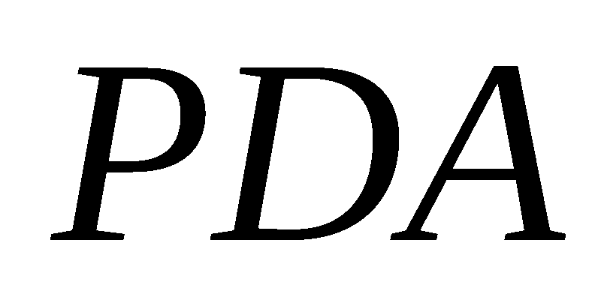 …………………5分
（2）因为，
所以
又平面，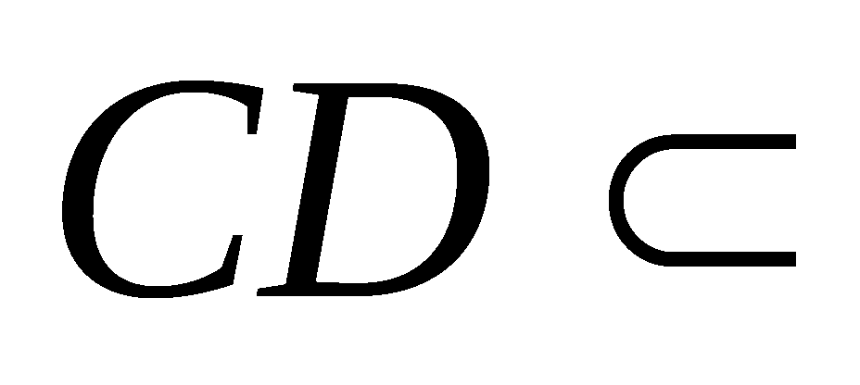平面
所以 …………………7分
又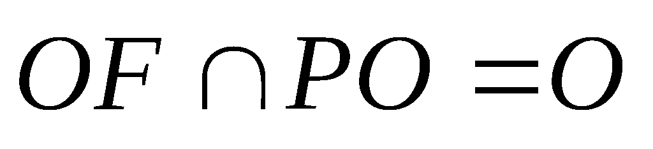
所以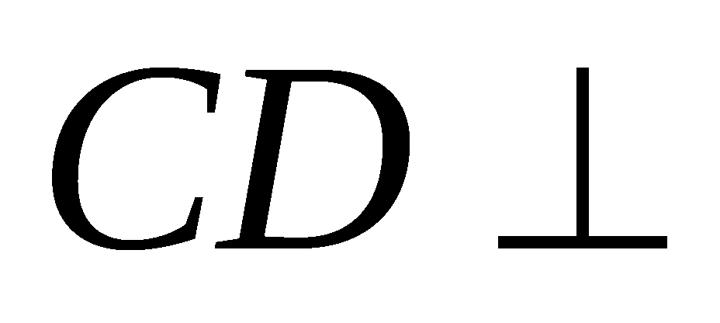平面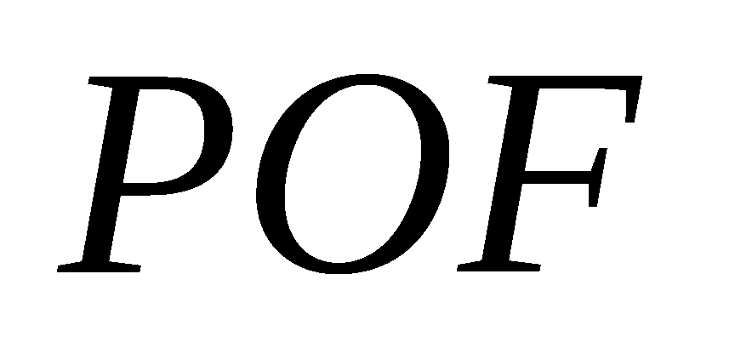 …………………8分
（3）因为，，所以，而点分别是的中点，所以， …………………10分
由题意可知为边长为5的等边三角形，所以高， …………11分
即点到平面的距离为，又为的中点，所以到平面的距离为，故. …………………12分
19.解：（1）当$n=1$，$a_{1}=2$； ………………………1分
当$n≥2$时， ，∴ . ……………2分
∴是等比数列，公比为2，首项， ∴. ………3分
由，得是等差数列，公差为2. ……………………4分
又首项$b_{1}=1$，∴ . ……………………………6分
（2） $\begin{matrix}n\text{为奇数} \\ n\text{为偶数}\end{matrix}$ ……………………8分
……………10分
． ……………………………12分
20.解：（1）当时，，
此时， ………………………………2分
，又，
所以切线方程为：，
整理得：； …………………………分
（2）， ……6分
当时，，此时，在,单调递减，
在,单调递增； …………………………… 8分
当时，，
当即时在恒成立，
所以在单调递减； …………………………………10分
当时，，此时在,单调递减，在单调递增； ………………………………12分
综上所述：当时，在单调递减，在单调递增；
当时， 在单调递减，在单调递增；
当时在单调递减. ……………………………………13分
21.解: （1）∵椭圆$C:\frac{x^{2}}{a^{2}}+\frac{y^{2}}{b^{2}}=1(a>b>0)$的两焦点与短轴的两个端点的连线构成正方形，∴， ∴， …………2分
又∵椭圆经过点，代入可得，
∴故所求椭圆方程为 …………4分
(2)设因为的垂直平分线通过点， 显然直线有斜率，
当直线的斜率为时,则的垂直平分线为轴，此时
所以，因为，所以
所以，当且仅当时，取得最大值为， ……………7分
当直线的斜率不为时，则设的方程为
所以，代入得到 ……………8分
当, 即
方程有两个不同的解又， ………………10分
所以，又，化简得到
代入，得到 …………………11分
又原点到直线的距离为
所以
考虑到且化简得到 …………………13分 因为，所以当时，即时，取得最大值.
综上，面积的最大值为. …………………14分

